**МІНІСТЕРСТВО ОСВІТИ І НАУКИ УКРАЇНИ**

**НАЦІОНАЛЬНОМУ УНІВЕРСИТЕТІ “ЛЬВІВСЬКА ПОЛІТЕХНІКА”**

**Кафедра систем штучного інтелекту**

**Лабораторна робота №5**

з дисципліни

«Організація баз даних та знань»

**Виконав:**

студент групи КН-208

Гецянин Дмитро

**Викладач:**

Мельникова Н.І.

Львів – 2019 р.

**Варіант 3**

**Мета роботи:** Розробити SQL запити для виконання операцій реляційної алгебри: об’єднання, перетину, різниці, декартового добутку.

**Хід роботи**

Перед виконанням завдання, потрібно сформувати дві таблиці з однаковими множинами атрибутів. Візьмемо за основу таблицю customer та створимо customer1 та customer2

Таблиця customer1

**CREATE** **TABLE** `online_shop`.`customer1`

**AS** **SELECT** `idcustomer`, `first_name`, `last_name`, `login`, `password`, `contacts` **FROM** `online_shop`.`customer`

**WHERE** `idcustomer`< **3**;

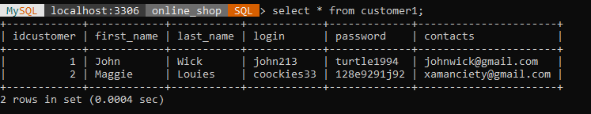

Таблиця customer2

**CREATE** **TABLE** `online_shop`.`customer2`

**AS** **SELECT** `idcustomer`, `first_name`, `last_name`, `login`, `password`, `contacts` **FROM** `online_shop`.`customer`

**WHERE** `idcustomer` > **2**;

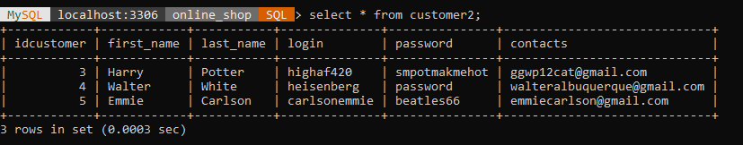

1. Запит на виконання об’єднання customer1 та customer2

**SELECT** * **FROM** customer1

**UNION** **SELECT** * **FROM** customer2;

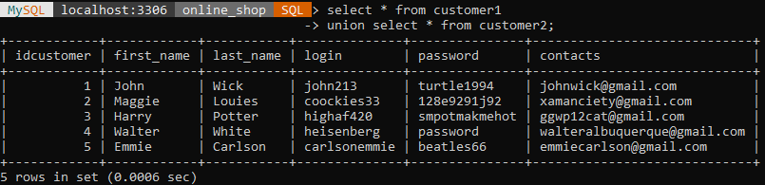

1. Запит на виконання перетину customer1 та customer2

**SELECT** * **FROM** customer1

**WHERE** idcustomer **IN** (**SELECT** idcustomer **FROM** customer2);



1. Запит на виконання різниці customer1 та customer2

**SELECT** * **FROM** customer2

**WHERE** idcustomer **NOT** **IN** (**SELECT** idcustomer **FROM** customer1);

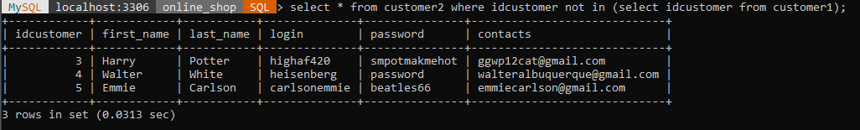

1. Запит на виконання декартового добутку customer1 та customer2

**SELECT** * **FROM** customer1, customer2;

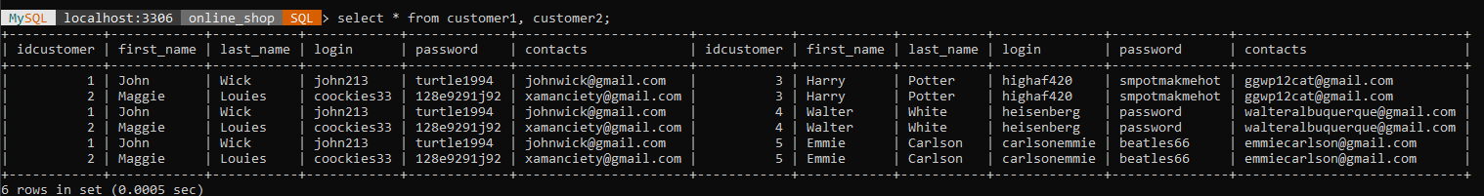

**Висновок:** на цій лабораторній роботі було розглянуто операції реляційної алгебри та їх реалізація на мові SQL. Здійснено об’єднання, перетин, різницю та декартовий добуток двох таблиць.